**МИНОБРНАУКИ РОССИИ ФЕДЕРАЛЬНОЕ**

**ГОСУДАРСТВЕННОЕ БЮДЖЕТНОЕ ОБРАЗОВАТЕЛЬНОЕ**

**УЧРЕЖДЕНИЕ ВЫСШЕГО ПРОФЕССИОНАЛЬНОГО**

**ОБРАЗОВАНИЯ «ВОРОНЕЖСКИЙ ГОСУДАРСТВЕННЫЙ**

**УНИВЕРСИТЕТ» (ФГБОУ ВО «ВГУ»)**

**ФАКУЛЬТЕТ ПРИКЛАДНОЙ МАТЕМАТИКИ, ИНФОРМАТИКИ И**

**МЕХАНИКИ**

Дисциплина «Безопасность мобильных устройств»

Направление 02.04.02 «Фундаментальная информатика и

информационные технологии»

Лабораторная работа №3

Выполнила магистры 2 курса 13 группы:

Бутузова Д. О.

Преподаватель: Вернер Е. С.

Воронеж 2025

### Введение

В данном отчёте рассматривается реализация безопасного TLS-соединения в Android-приложении на Kotlin.

# Цели

Обеспечение безопасного обмена данными между мобильным приложением и сервером через протокол TLS (Transport Layer Security) с использованием библиотеки OkHttp. Демонстрация корректной обработки HTTPS-запросов, парсинга JSON и отображения данных в UI.

# Алгоритм TLS

TLS — это криптографический протокол, обеспечивающий **безопасную передачу данных** в интернете. Он используется для защиты соединений между клиентом (например, вашим приложением) и сервером.

**Основные функции TLS:**

* **Шифрование** данных — предотвращает перехват информации.
* **Аутентификация** сервера (и клиента) — проверка подлинности сертификатов.
* **Целостность данных** — защита от подмены пакетов.

TLS 1.2/1.3 включены по умолчанию в современных Android-приложениях.

При установке HTTPS-соединения Android автоматически проверяет подлинность SSL-сертификата сервера с помощью системы доверия, встроенной в ОС. Это происходит следующим образом:

* Встроенный в Android TrustManager сравнивает цепочку сертификатов сервера с доверенными корневыми сертификатами, хранящимися в системном хранилище.
* Если сертификат сервера подписан одним из доверенных корневых удостоверяющих центров (CA), соединение считается безопасным.
* Если сертификат самоподписан, просрочен, подделан или недействителен, соединение прерывается, и вызывается onFailure().

Таким образом, OkHttpClient использует реализацию X509TrustManager по умолчанию, обеспечивая защиту от атак типа "человек посередине" (MITM).

# Разработка программы на языке Kotlin

## Настройка TLS-соединения:

Используется стандартный клиент OkHttp (OkHttpClient()), который автоматически поддерживает TLS 1.2/1.3 и проверку сертификатов сервера.

HTTPS-запрос к защищенному ресурсу https://reqres.in/api/users/2 гарантирует шифрование данных.

OkHttp проверяет сертификаты сервера, что исключает атаки типа MITM (Man-in-the-Middle).

В AndroidManifest.xml добавлено разрешение для выхода в интернет:

<uses-permission android:name="android.permission.INTERNET" />

Функция обработки безопасного запроса в MainActivity:

private fun sendSecureRequest() {

val request = Request.Builder()

.url("https://reqres.in/api/users/2")

.build()

client.newCall(request).enqueue(object : Callback {

override fun onFailure(call: Call, e: IOException) {

Log.e("TLS", "Ошибка соединения: ${e.message}")

}

override fun onResponse(call: Call, response: Response) {

response.use {

if (!it.isSuccessful) {

Log.e("TLS", "Ошибка: ${it.code}")

} else {

val json = JSONObject(it.body?.string() ?: "")

val data = json.getJSONObject("data")

val firstName = data.getString("first_name")

val lastName = data.getString("last_name")

val email = data.getString("email")

val avatar = data.getString("avatar")

runOnUiThread {

findViewById<TextView>(R.id.nameTextView).text = "$firstName $lastName"

findViewById<TextView>(R.id.emailTextView).text = email

Glide.with(this@MainActivity)

.load(avatar)

.circleCrop()

.into(findViewById<ImageView>(R.id.avatarImageView))

}

}

}

}

})

}

## Асинхронный запрос

Для избежания блокировки UI применяется асинхронный вызов enqueue().

Обработка ошибок:

* onFailure: Логирование проблем сети (например, отсутствие интернета).
* onResponse: Проверка кода ответа (isSuccessful).

## Парсинг и отображение данных

Ответ сервера парсится с помощью JSONObject.

Данные пользователя (имя, email, аватар) выводятся в TextView и ImageView.

Библиотека Glide загружает изображение, применяет круглое обрезание (circleCrop()).

## Вёрстка интерфейса

В xml-файле использованы следующие элементы:

* LinearLayout с центрированными элементами.
* ImageView для аватара (120x120 dp).
* Два TextView для имени и email.

# Пример работы приложения

При запуске приложения отправляется GET-запрос на https://reqres.in/api/users/2.

При успешном ответе имя и фамилия выводятся в nameTextView, email отображается в emailTextView, аватар загружается через Glide и отображается на экране.

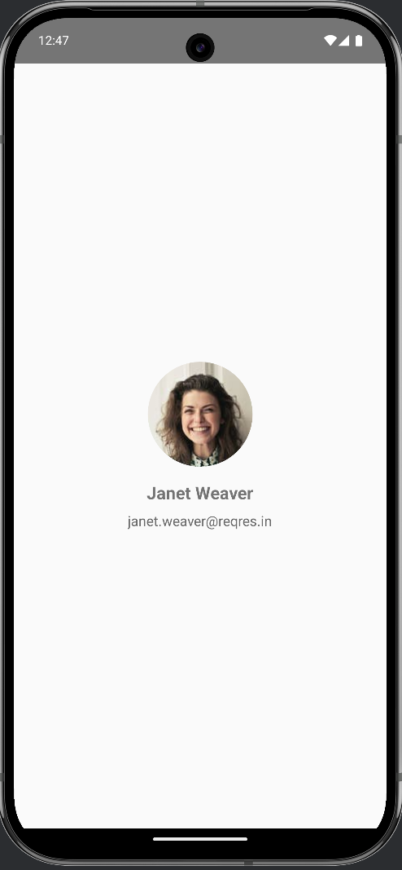

В случае возникновения ошибки в логи выводятся код ошибки или описание проблемы, например при отсутствии интернет-соединения:



### Вывод

В ходе выполнения лабораторной работы была успешно реализована безопасная передача данных между Android-приложением и сервером с использованием TLS (Transport Layer Security). Приложение безопасно обменивается данными с сервером, а код соответствует современным стандартам защиты информации.